**МИНОБРНАУКИ РОССИИ**

**Санкт-Петербургский государственный**

**электротехнический университет**

**«ЛЭТИ» им. В.И. Ульянова (Ленина)**

**Кафедра САПР**

отчет

**по лабораторной работе №1**

**по дисциплине «Компьютерная графика»**

**Тема: Исследование математических методов представления и преобразования графических объектов на плоскости и в пространстве.**

|  |  |  |
| --- | --- | --- |
| Студенты гр. 9301 |  | Примакова Е.Е., Русанова К.В. |
| Преподаватель |  | Матвеева И.В. |

Санкт-Петербург

2022

## Цель работы

Осуществить поворот плоского объекта относительно произвольной точки плоскости на заданный угол. Необходимо предусмотреть возможность редактирования положения точки.

## Постановка задачи

Написать программу, реализующую поворот окружности заданного радиуса относительно произвольной точки на угол, заданный пользователем. При этом, нужно предоставить возможность изменения положения точки и величины угла.

## Описание программы

Для реализации программы была выбрана среда разработки visual studio, язык программирования c# и использованы window forms.

В качестве координатных осей использовались координаты, заданные компьютером, то есть, ость y направлена вниз, ось x направлена вправо, а точка (0, 0) расположена в левом верхнем углу рабочей области.

Для дальнейшей работы возьмём формулу и преобразуем её относительно заданных выше условий.

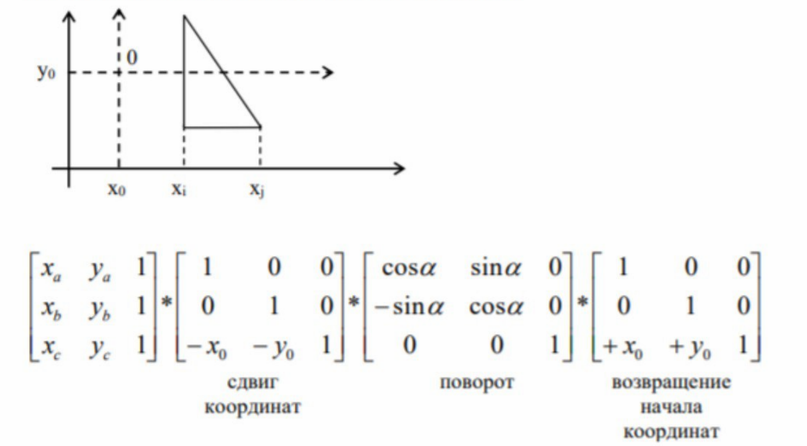

Рисунок — Формула переноса точек треугольника относительно другой на угол

## Листинг

Лист. 4.1 — Метод отрисовки фигур

private void paint(object sender, PaintEventArgs e)

{

e.Graphics.DrawLine(new Pen(Color.Red, 3), points[0], points[1]);

e.Graphics.DrawLine(new Pen(Color.Red, 3), points[0], points[2]);

e.Graphics.DrawLine(new Pen(Color.Red, 3), points[2], points[1]);

String x = textBox2.Text.Trim();

String y = textBox1.Text;

String a = textBox3.Text;

int ix, iy; double ia;

if (int.TryParse(x, out ix) && int.TryParse(y, out iy) && double.TryParse(a, out ia))

{

Point point1 = new Point(Convert.ToInt32(x), Convert.ToInt32(y));

Point[] newPoints = RotatePoint(points, point1, Convert.ToDouble(a));

e.Graphics.DrawLine(pen, newPoints[0], newPoints[1]);

e.Graphics.DrawLine(pen, newPoints[0], newPoints[2]);

e.Graphics.DrawLine(pen, newPoints[2], newPoints[1]);

points[0] = newPoints[0];

points[1] = newPoints[1];

points[2] = newPoints[2];

e.Graphics.DrawEllipse(pen, new Rectangle(point1, new Size(10, 10)));

}

}

## Результат работы программы

На рисунках ниже показаны примеры работы программы. Красный круг — изначальное положение фигуры, розовый — положение фигуры после поворота.

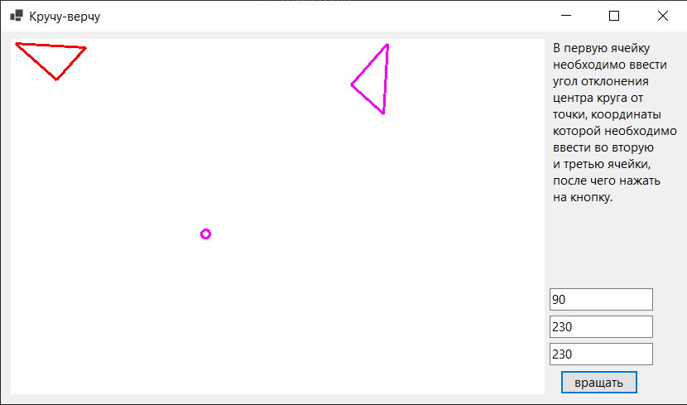

Рисунок — Поворот фигуры на 90 градусов

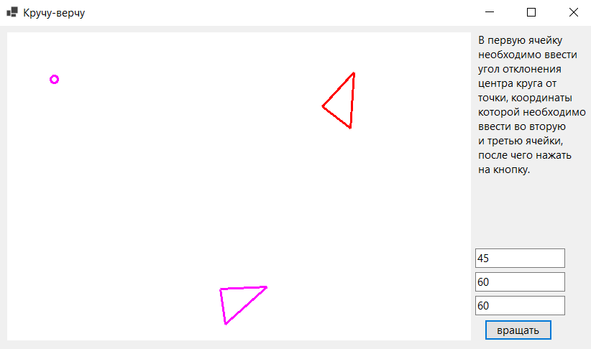

Рисунок — Поворот фигуры на 45 градусов

## Вывод

В ходе лабораторной работы была разработана программа, реализующая поворот плоской фигуры относительно задаваемой пользователем точки на угол. Для реализации программы, была применена формула координат поворота точки в координатах компьютера.